KV1
Steffen Gailberger
Zufälle, die keine Zufälle sind…
Die Rolle von Zufällen in literarischen Texten untersuchen

Literarische Texte stecken voller Zufälle:
- Rotkäppchen trifft den Wolf (der von ihr erfährt, dass sie auf dem Weg zur kranken Großmutter ist und der dann dort beide fressen kann): Zufall!
- Glücksmarie fällt in den Brunnen und landet bei Frau Holle (von der sie am Ende der Geschichte mit Gold überschüttet wird): Zufall!
- Die Königstochter verliert auf leichtsinnige Weise ihren goldenen Ball im Teich (und der Frosch holt ihn ihr wieder heraus, um sich später dann als Königssohn zu entpuppen): Zufall!

Zufälle, definiert als nicht vorhersehbare, unerwartete oder nicht beabsichtigte Ereignisse sind scheinbar dazu da, einen literarischen Text ‚in Gang zu bringen‘ bzw. ihn während der Handlung immer weiter voran zu treiben.

Dabei können Zufälle unterschiedlicher Natur sein. In literarischen Texten gibt es …
- schicksalshafte Zufälle (z.B. ein Autounfall, eine unerwartete Erbschaft oder ein Findlingskind vor der Haustür),
- gesellschaftliche Zufälle (eine ungerechte Verurteilung vor Gericht, eine Revolution oder eine neue Bekanntschaft auf einer Party) sowie
- naturhafte Zufälle (ein Erdbeben, eine Sturmflut, ein Schneesturm etc.).

So weit, so gut! Was aber würde es bedeuten, wenn all die bisherigen Beispiele gar keine Zufälle darstellen? Wenn sie also, im Gegenteil, nicht zufällig auftreten, sondern vom Autor ganz bewusst im Text angelegt werden? Wenn er diese (nur scheinbaren) Zufälle also brauchte, um der Geschichte ihren Anfang, Fortlauf und ihr Ende geben zu können, die wir wiederum lesen und durch unsere Deutung anzureichern haben.
Mit anderen Worten sind im Rahmen literarischer Texte Zufälle nicht gleich Zufälle.
- Zwar ist es für eine literarische Figur wie Rotkäppchen freilich Zufall, dass sie auf dem Weg zur Großmutter den Wolf trifft. Denn es handelt sich hier um ein nicht vorhersehbares, unerwartetes und nicht beabsichtigtes Ereignis. (s. Definition oben.) Und auch dass es ein Wolf, und nicht ein – sagen wir – Esel ist, ist innerhalb der Geschichte Zufall.
- Da diese literarischen Zufälle aber im Rahmen einer erfundenen Geschichte auftreten, sollten wir uns fragen, wer diese Zufälle ‚erfunden‘ hat und was er (oder sie) mit ihnen bewirken wollte. Deswegen gehen wir von einer bewussten Planung dieser Zufälle durch den Autor aus, der diese dann im literarischen Text realisiert.

Nehmen wir diese Lesehaltung ein, und begeben wir uns auf diese Weise auf Zufallssuche, können wir erkennen, dass viele im Text entdeckten Zufälle in Wirklichkeit (und für unsere Deutung) eben keine Zufälle sind, sondern vom Autor als dem Schöpfer der Geschichte bewusst geplant wurden.
Diese Zufälle können auf der Handlungsebene liegen (wer tut was aus welchem Grund und auf welche Weise an welchem Ort etc.), sie können aber auch auf der Darstellungsebene auftreten (z.B. als Farbsymbole, als Tiersymbole, in der Art, wie die Geschichte erzählt wird etc.)

Für die Analyse und Interpretation eines literarischen Textes fragen wir also in zwei verschiedene Richtungen, um der Funktion von Zufällen auf die Schliche zu kommen:
- Bei der Suche nach scheinbaren Zufällen im Text fragen wir: Was passiert aufgrund welcher scheinbaren Zufälle im Text und welche Symbole etc. begleiten scheinbar zufällig die Handlung?
- Und zur Begründung dieser Zufälle vom Ausgang der Geschichte her fragen wir: Warum müssen die scheinbaren Zufälle auf eben diese Weise auftreten, damit der literarische Text so ausgehen kann, wie er ausgeht. Mit anderen Worten: Welche (scheinbaren) Zufälle sind alles andere als zufällig, sondern bewusst geplant eingesetzt?

Eure Lehrkraft Verdeutlicht euch diese neuen Lesestrategie („Scheinbare Zufälle und ihre Deutung“) nun mithilfe der sog. Meisterlesermethode anhand einer Fabel.

Die beiden Hähne (nach Aesop)
Zwei Hähne kämpften miteinander. Sie wollten den Hennen imponieren, die um ihnen herum nach Körnern im Sand suchten. Der Kampf dauerte nicht sehr lange, bis der eine Hahn den anderen besiegt hatte.
Der unterlegene Hahn zog sich zurück und verbarg sich an einem dunklen Orte, gleich neben dem Stall. Der Sieger der beiden aber flog hoch aufs Dach, er machte sich groß und größer, lachte den unterlegenen Hahn aus, sein einziges Ziel war nurmehr, dass alle Hennen ihn sehen und bewundern würden.
Wie er so tanzte und feierte, schoss ein Adler vom Himmel herab und nahm ihn mit sich fort. Nun kam der Versteckte ungehindert wieder aus seinem Verschlupf hervor und gesellte sich zu den Hennen.

KV 2
Arbeitsauftrag zur Verfestigung des Gelernten

Lest bitte in Partnerarbeit die Fabel „Die beiden Ziegen“ nach Ludwig Grimm.
Hierfür bekommt Ihr einen vorgefertigten Papierbogen. Dieser ist durch zwei waagerecht eingezogene Zeitstrahle in insgesamt drei etwa gleich große Spalten aufgeteilt. Die obere Spalte heißt „Scheinbare Zufälle auf der Handlungsebene“, die mittlere Spalte heißt „Scheinbare Zufälle auf der Darstellungsebene“, die untere Spalte heißt „Begründung: Zweck der zuvor gesammelten Zufälle (vom Ausgang der Geschichte her gedeutet)“.
Die beiden Zeitleisten, die die Geschichte vom Anfang bis zum Ende symbolisieren, geben euch bei der Arbeit Orientierung.
Begebt euch nun auf Zufalls-Suche im Text:
- Welche Zufälle findet ihr auf der Handlungsebene? Notiert diese entlang des entsprechenden Zeitstrahls in der oberen Spalte, indem ihr kurze Zitate oder Stichworte notiert. Versucht euch dabei v.a. auf die Zufälle zu konzentrieren, die für den Fortlauf der Handlung von Bedeutung sind.
- Welche Zufälle findet ihr auf der Darstellungsebene? Notiert auch diese entlang des entsprechenden Zeitstrahls in der mittleren Spalte, ebenfalls mit Zitaten etc. Versucht euch auch hier auf die wichtigsten Darstellungsmittel zu konzentrieren (auf Symbolebene z.B. die Tierart, wie die Ziegen miteinander sprechen etc.).
- Klärt nun in der unteren Spalte, weswegen die von euch zuvor herausgesuchten Zufälle im Text aus der Perspektive des Autors alles andere als Zufälle sind, indem ihr vor dem Hintergrund des Ausgangs der Geschichte jedem Zufall aus den oberen beiden Spalte eine Begründung in der untersten Spalte zuteilt.

Stellt euch eure Ergebnisse aus allen drei Spalten gegenseitig vor und klärt danach, was uns die Erzählung (z.B. über Menschen und ihr Handeln) sagen könnte. Klärt abschließend ebenfalls, inwiefern euch diese neue Methode beim Verstehen des Textes geholfen hat.

Die beiden Ziegen (nach Ludwig Grimm)
Die beiden Ziegen. Zwei Ziegen begegneten sich auf einem schmalen Wege, der über einen tiefen, reißenden Waldstrom führte, die eine wollte herüber, die andere hinüber. „Geh’ mir aus dem Wege!“ sagte die eine. „Das wäre mir schön!“ rief die andere. „Geh’ du zurück, und lass mich hinüber; ich war zuerst auf der Brücke.“ „Was fällt dir ein?“ versetzte die erste, „ich bin so viel älter, als du, und ich soll dir weichen? nimmermehr!“ Beide bestanden immer hartnäckiger darauf, dass sie einander nicht nachgeben wollten; jede wollte zuerst hinüber, und so kam es vom Zanke zum Streit und zu Tätlichkeiten. Sie hielten ihre Hörner vorwärts, und rannten zornig gegen einander. Von dem heftigen Stoße verloren aber beide auch das Gleichgewicht; sie stürzten und fielen miteinander über den schmalen Steg hinab in den reißenden Waldstrom, aus welchem sie sich nur mit großer Anstrengung ans Ufer retteten.

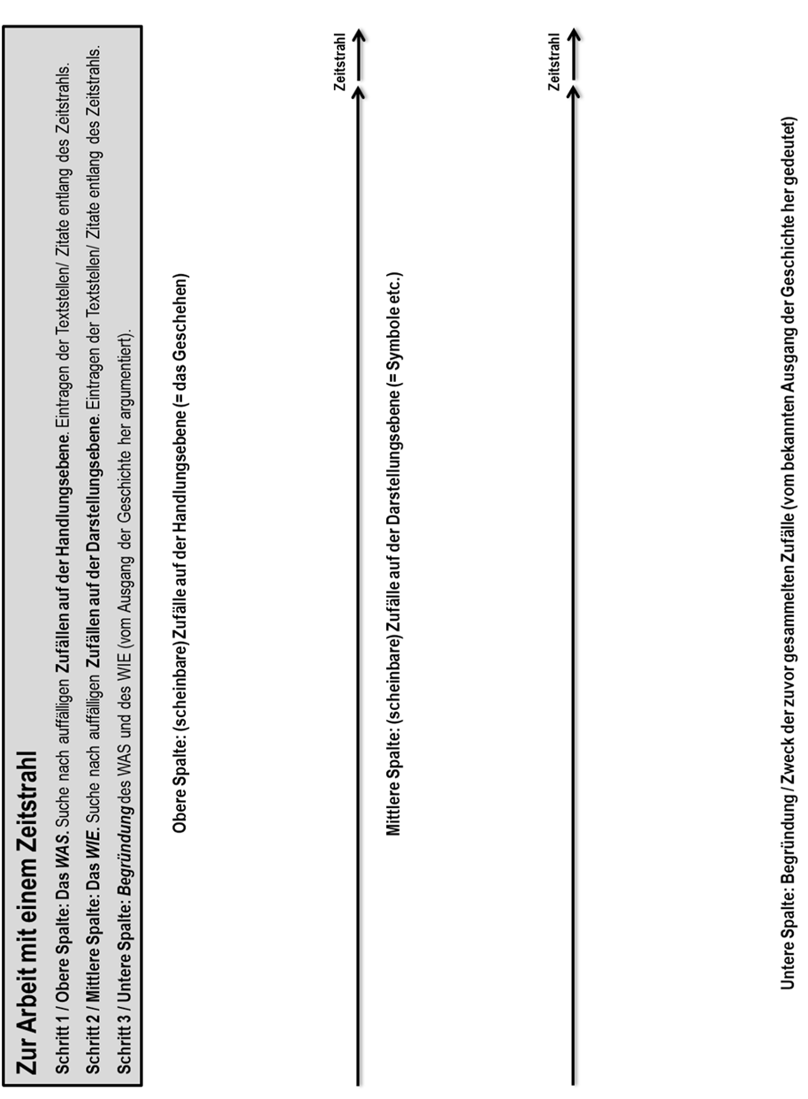

KV3
Arbeitsauftrag „Die Geschichte in vier Bildern“

- Begebt euch bitte in Vierergruppen. Lest euch dort bitte die Kurzgeschichte „Die Nacht im Hotel“ von Siegfried Lenz durch.
- Eure Aufgabe lautet nun, die Kurzgeschichte in sinnvolle Abschnitte zu unterteilen, um sie in vier Bildern nachzuerzählen. Hierzu erhaltet ihr von eurer Lehrkraft einen vorgefertigten Bogen.
- Auf einem zweiten Bogen tragt ihr bitte pro Bild wieder die Notizen eurer Analysearbeit ein: 1. (scheinbare) Zufälle auf der Handlungsebene (= das Geschehen), 2. (scheinbare) Zufälle auf der Darstellungsebene (= Symbole etc.), 3. Begründung / Zweck der zuvor gesammelten Zufälle (vom bekannten Ausgang der Geschichte her gedeutet)

Siegfried Lenz (1958/2013)
Die Nacht im Hotel
Der Nachtportier strich mit seinen ungepflegten Händen über ein Heft und hob bedauernd die Schultern. “Das ist die einzige Möglichkeit”, sagte er. “So spät werden Sie nirgendwo ein Einzelzimmer bekommen. Sie können natürlich noch in anderen Hotels nachfragen. Aber ich kann Ihnen schon jetzt sagen, dass wir, wenn Sie ergebnislos zurückkommen, Ihnen nicht mehr helfen können. Denn das freie Bett in dem Doppelzimmer, das Sie – ich weiß nicht warum – nicht nehmen wollen, wird dann auch vergeben sein.” “Gut”, sagte Schwamm, “ich werde das Bett nehmen. Nur möchte ich wissen, mit wem ich das Zimmer teilen muss. Ist mein Partner schon da?” “Ja, er ist da und schläft.” “Er schläft”, wiederholte Schwamm, ließ sich die Anmeldeformulare geben, füllte sie aus und reichte sie dem Nachtportier zurück; dann ging er hinauf.
Nach einigem Suchen fand Schwamm das ihm zugewiesene Zimmer. […]
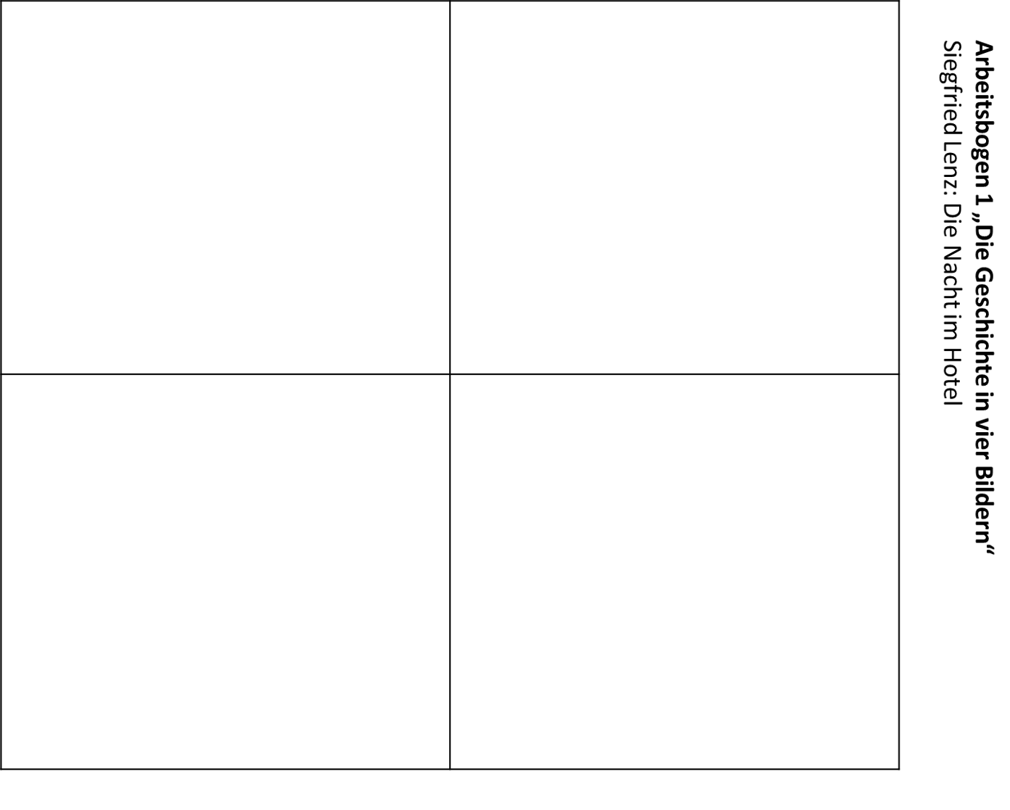

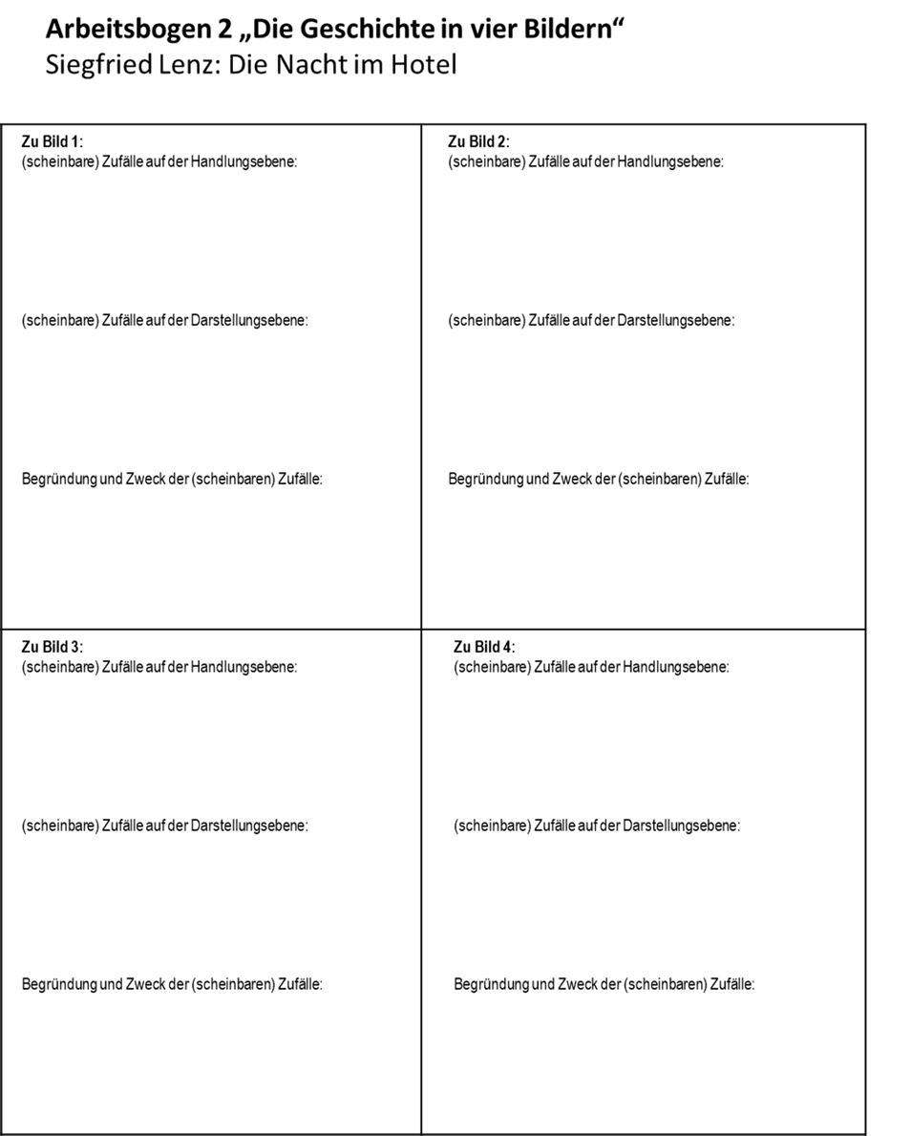

KV4
Ein literarisches Gespräch über eine Kurzgeschichte führen

Heute geht es darum, ein literarisches Gespräch zu führen. Dabei klärt ihr, ob die Kurzgeschichte „Das Brot“ des Hamburger Schriftstellers Wolfgang Borchert (1921-1947) eine Botschaft über menschliches Verhalten enthalten könnte, die sie uns mitteilen möchte.
Hierzu teilt euch eure Lehrkraft in zwei Gruppen ein: Die eine Hälfte von euch (und eure Lehrkraft selbst) sitzt in einen Binnenkreis und führt das Gespräch, der Rest der Klasse beobachtet das Gespräch im Außenkreis. Der Außenkreis hat die Aufgabe, sich währenddessen Notizen zum Verlauf des Gesprächs zu machen, die dem Binnenkreis später mitgeteilt werden sollen.
[Bei ausreichender Zeit wechselt ihr nachher mit einem weiteren Text von Wolfgang Borchert eure Rollen und der Binnenkreis wird zum Außenkreis und umgekehrt.]
Wichtig: Nach einer Dauer von etwa zehn Minuten dürfen sich Schülerinnen und Schüler des Außenkreises selber einwechseln, wenn sie am Gespräch teilnehmen möchten. Hierzu stellt ihr euch hinter einen Mitschüler (oder eine Mitschülerin) im Binnenkreis und legt ihm (oder ihr) zum Zeichen eurer Einwechselung eine Hand auf die Schulter. Ihr tauscht dann eure Plätze.

Arbeitsauftrag: Da die heutige Stunde immer noch Teil der Unterrichtsreihe „Zufälle, die keine Zufälle sind…“ ist, möchte ich euch bitten, während des Gesprächs folgenden Fragen nachzugehen:

- Ist es wirklich Zufall, dass sich die Geschichte in der Nacht abspielt? Und wenn es kein Zufall wäre: Was könnte der Autor der Geschichte damit gegebenenfalls bezweckt haben wollen?
- Ist es wirklich Zufall, dass sich die Eheleute kaum bekleidet und barfuß in der kalten Küche treffen? Und wenn es kein Zufall wäre: Was könnte der Autor damit gegebenenfalls bezweckt haben wollen?
- Ist es Zufall, dass sich die Eheleute in einer auffallend langen Sequenz immer wieder über den nächtlichen Wind und die klappernde Dachrinne unterhalten? Und wenn es kein Zufall wäre: Was könnte der Autor der Geschichte damit gegebenenfalls bezweckt haben wollen?
- Ist es Zufall, dass sich die Geschichte um eine Scheibe Brot dreht und sie auch nach diesem benannt ist? Und wenn es kein Zufall wäre: Was könnte der Autor der Geschichte damit gegebenenfalls bezweckt haben wollen?
- Findet ihr noch weitere innertextliche Zufälle, die vielleicht gar keine Zufälle sind und euch deswegen bei der gemeinsamen Deutung der Geschichte helfen?

Wolfgang Borchert (1947)
Das Brot
Plötzlich wachte sie auf. Es war halb drei. Sie überlegte, warum sie aufgewacht war. Ach so! In der Küche hatte jemand gegen einen Stuhl gestoßen. Sie horchte nach der Küche. Es war still. Es war zu still, und als sie mit der Hand über das Bett neben sich fuhr, fand sie es leer. Das war es, was es so besonders still gemacht hatte: sein Atem fehlte. Sie stand auf und tappte durch die dunkle Wohnung zur Küche. In der Küche trafen sie sich. Die Uhr war halb drei. Sie sah etwas Weißes am Küchenschrank stehen. Sie machte Licht. Sie standen sich im Hemd gegenüber. Nachts. Um halb drei. In der Küche.
Auf dem Küchentisch stand der Brotteller. Sie sah, dass er sich Brot abgeschnitten hatte. Das Messer lag noch neben dem Teller. Und auf der Decke lagen Brotkrümel. Wenn sie abends zu Bett gingen, machte sie immer das Tischtuch sauber. Jeden Abend. Aber nun lagen Krümel auf dem Tuch. Und das Messer lag da. Sie fühlte, wie die Kälte der Fliesen langsam an ihr hoch kroch. Und sie sah von dem Teller weg. […]

KV5
Ein Interview als Autor/ als Autorin geben

Begebt euch in Zweiergruppen. Ihr findet unten sechs vorgefertigte Fragen, die sich auf die Kurzgeschichte „Drüben“ von Botho Strauss beziehen. Lest den Text bitte aufmerksam durch, damit ihr die Fragen im Sinne des Textes und seiner Aussage beantworten könnt.
Wir spielen nun ein Spiel: Ihr tut jetzt so, als wäret ihr die Autoren des Textes. Versetzt euch also bitte in die Position des Autors, der diese Geschichte geschrieben hat. Durch eure Antworten auf die Interviewfragen zeigt ihr, ob und wie ihr den Text interpretiert bzw. verstanden habt.
Fiktives Interview
- Herr Strauss, Sie beginnen Ihre Kurzgeschichte „Drüben“ mit einer alten Frau. Was hat es mit dieser alten Frau auf sich, in was für einer Situation befindet sie sich und welches Attribut passt Ihrer Meinung nach am besten auf sie?
- Ist es Ihrer Meinung nach ‚Zufall‘, dass sich diese alte Frau in dieser Situation befindet?
- Sollte die alte Frau bei Ihren Leserinnen und Lesern denn irgendetwas auslösen, irgendwelche Gedanken oder Gefühle?
- Am Ende der Geschichte kommt es schließlich doch nicht zu einem Zusammentreffen der alten Frau und Ihrer Tochter. Warum eigentlich nicht? Welche Rolle spielen hierbei das Verhalten und die Gedanken der Tochter? Oder war es einfach Zufall?
- Könnte Ihre Kurzgeschichte eine Art Handlungsanweisung für Menschen darstellen?
- Sagt Ihre Kurzgeschichte Ihrer Meinung nach etwas über unsere Gesellschaft aus?

Botho Strauss (1987/2019)
Drüben
Hinter dem Fenster sitzt sie, es ist Sonntagnachmittag, und sie erwartet Tochter und Schwiegersohn zum Kaffee. Der Tisch ist seit langem für drei Personen gedeckt, die Obsttorte steht unter einer silbernen Glocke. Die alte Frau hat sich nach dem Mittagsschlafumgezogen. Sie trägt jetzt ein russischgrünes Kostüm mit weißer Schluppenbluse. Sie hat ein Ohrgehänge mit Rubinen angelegt und die Fingernägel matt lackiert. Sie sitzt neben der aufgezogenen Gardine im guten Zimmer, ihrem „Salon", und wartet. Seit bald vierzig Jahren lebt sie in dieser Wohnung im obersten Stockwerk eines alten, ehemaligen Badehotels. Die Zimmer sind alle niedrig und klein und liegen an einem dunklen Flur. Sie blickt durch ihr Fenster auf den Kurgarten und den lehmfarbenen Fluss, der träg durch den Ort zieht und ihn in zwei einander zugewandte Häuserzeilen teilt, in ein stilles, erwartungsloses Gegenüber von Schatten- und Sonnenseite. Auf der Straße vor dem Haus bewegt sich nur zäh der dichte Ausflugsverkehr. Sie hält den Kopf aufgestützt und ein Finger liegt auf den lautlos sprechenden Lippen. Nun wird sie doch ein wenig unruhig. Sie steht auf, rückt auf dem Tisch die Gedecke zurecht, faltet die Servietten neu, füllt die Kaffeesahne auf. Setzt sich wieder, legt die Hände lose in den Schoß. Wahrscheinlich sind sie in einen Stau geraten. […]

Siegfried Lenz: Die Nacht im Hotel. Hoffmann & Campe: Hamburg, 2013.
Wolfgang Borchert: An diesem Dienstag. Neunzehn Geschichten. Hamburg 1947, S. 69–71
Botho Strauss: Niemand anderes. München 2019, S.17-21

